Einführung von Exponentialfunktionen |  |  |  |  |  | JG 12
Intention | Verlauf | Material | Orga | Klausur | SchüLö | Reflexion

Autor:
Dr. Gilbert Greefrath
Friedensschule Münster
greefrath@gmx.de

- Zerfalls- und Wachstumsprozesse  - Zinsberechungen  - Intuitiver Grenzwertbegriff  - Untersuchung verschiedener Wachstumsformen | 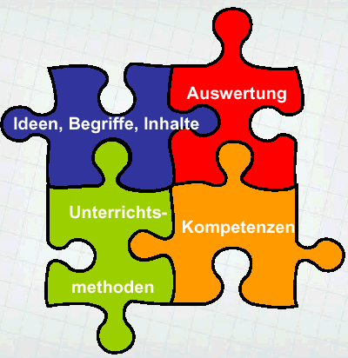
- Verwendung des Grafiktaschenrechners |  | - Medien und Werkzeuge verwenden  - Beziehungen und Veränderungen beschreiben

Bei der Einführung von Exponentialfunktionen soll ausgehend von Wachstumsprozessen in der Umwelt der Schwerpunkt auf den Kontext der Zinsberechnungen gelegt werden, um einen Sachkontext zu entwickeln, in dem exponentielle Wachstumsprozesse eine Rolle spielen. In diesem Zusammenhang wird auch die Zahl e eingeführt und es wird ein Vergleich zu linearem Wachstum hergestellt.
Zentral ist die Einführung des für die Schüler neuen Werkzeugs (hier CASIO Classpad 300).

Einführung von Exponentialfunktionen |  |  |  |  |  | JG 12
Intention | Verlauf | Material | Orga | Klausur | SchüLö | Reflexion

- Zerfalls- und Wachstumsprozesse in der Umwelt
(Eigenschaften von Exponentialfunktionen, Exponentialfunktion angeben, Zerfallsfunktion aufstellen)
- Zinsberechungen
(Die Zahl e, Ableitung und Stammfunktion von f(x) = e^{x}, Exkurs: Ableiten zusammengesetzter Funktionen (Kettenregel), Berechnung von Integralen)
- Untersuchung verschiedener Wachstumsformen
(Untersuchung von Exponentialfunktionen und linearen Zusammenhängen)

Einführung von Exponentialfunktionen |  |  |  |  |  | JG 12
Intention | Verlauf | Material | Orga | Klausur | SchüLö | Reflexion

Bevölkerungswachstum


Im Jahr 1996 lebten 5,8 Milliarden Menschen auf der Erde. Seit dieser Zeit hat sich die Weltbevölkerung um 2% pro Jahr erhöht.

Wie viele Menschen leben demnach heute auf der Erde? Wie viele könnten es im Jahr 2050 sein?

Quellen: http://www.internutrition.ch/technol/human/bevwachs.html
http://www.infobitte.de/free/lex/allgLex0/b/bevoelkerungswachstum.htm
http://xtraincome.homestead.com/files/menschen.gif

Einführung von Exponentialfunktionen |  |  |  |  |  | JG 12
Intention | Verlauf | Material | Orga | Klausur | SchüLö | Reflexion

Schilddrüsenuntersuchung

Zur Untersuchung von Schilddrüsenerkrankungen wird häufig die so genannte Szintigraphie benutzt. Dabei wird radioaktives Jod-123 gespritzt, das sich in der Schilddrüse anreichert. Durch die radioaktive Strahlung kann ein Bild von der Schilddrüse aufgenommen werden.
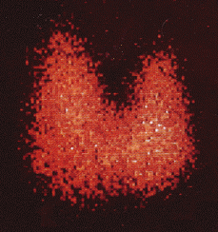

Das radioaktive Jod-123 hat eine Halbwertszeit von ca. 13 Stunden, das heißt, das sich die Menge des Jods-123 im Laufe einer Halbwertszeit auf die Hälfte der Anfangsmenge reduziert.

Wie viel Jod-123 ist nach einer Woche verglichen mit dem Anfangswert noch im Körper?

Quellen: http://www.josefsklinik.de/script/szinti.htm
http://www.netdoktor.at/Ratschlaege/Untersuchungen/schilddruesenszintigraphie.htm

Einführung von Exponentialfunktionen |  |  |  |  |  | JG 12
Intention | Verlauf | Material | Orga | Klausur | SchüLö | Reflexion

Wie kühlt Kaffee am schnellsten ab?

Für Kaffeetrinker stellt sich oft die Frage: Wird der Kaffee schneller kalt, wenn ich die Milch direkt hineinschütte, oder wenn ich sie später dazugebe?
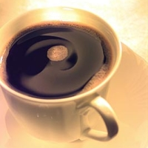

Die Differenz zwischen der Temperatur des Kaffees und der Raumtemperatur sinkt pro Minute prozentual abhängig von der Menge des Kaffees:

Jemand trinkt 100ml Kaffee mit 100ml Milch (die Mischung ist natürlich Geschmackssache und hier der Einfachheit halber so gewählt). Der Kaffee hat eine Temperatur von 70°C, die Milch hat Raumtemperatur (20°C).
Wie erreicht der Kaffeetrinker schneller eine Kaffeetemperatur von 40°C, wenn er den Kaffee zunächst so abkühlen lässt und die Milch so spät wie möglich hinzuschüttet, oder, wenn er den Kaffee sofort mit der Milch vermischt?

Quellen: http://www.zeit.de/2001/01/Wissen/formel.html
http://www.vicotec-visse.de/images/kaffeetasse.jpg

Einführung von Exponentialfunktionen |  |  |  |  |  | JG 12
Intention | Verlauf | Material | Orga | Klausur | SchüLö | Reflexion

Die Geschichte von Sessa Ebn Daher

Ein Weiser namens Sessa Ebn Daher hat für seinen Herrscher König Shehram das Schachspiel erfunden. Aus Dankbarkeit durfte sich Sessa etwas wünschen. Er nummerierte die Felder des Schachbretts von durch und bat darum, dass ihm der König auf das erst Feld ein Reiskorn legen möge und auf jedes weitere Feld jeweils doppelt so viele wie auf das vorhergehende.
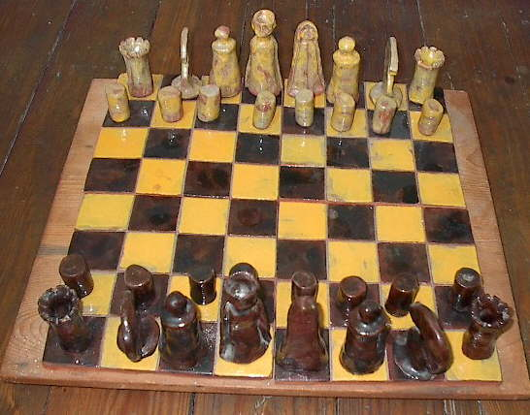

Wie viele Reiskörner müsste der König auf das Schachbrett legen?

Quellen: http://www.frsw.de/anitakaier/k-schach.jpg
http://buene.muenster.de/mauritz/projekte_in/Sport_98/Schach/GESCHICHTE.html

Einführung von Exponentialfunktionen |  |  |  |  |  | JG 12
Intention | Verlauf | Material | Orga | Klausur | SchüLö | Reflexion

Legen Sie bei UNS Ihr Geld an!

Ihre Super-12%-Bank

Wie viel Geld hat der Kunde nach 5 Jahren?

Jahr | Zinsen | Kapital
0 |  | 100 €
1
2
3
4
5

Einführung von Exponentialfunktionen |  |  |  |  |  | JG 12
Intention | Verlauf | Material | Orga | Klausur | SchüLö | Reflexion

Legen Sie bei UNS Ihr Geld an!

Ihre Super-6%-Bank

Wie viel Geld hat der Kunde nach 5 Jahren?

Jahr | Zinsen | Kapital
0 |  | 100 €
1
2
3
4
5

Einführung von Exponentialfunktionen |  |  |  |  |  | JG 12
Intention | Verlauf | Material | Orga | Klausur | SchüLö | Reflexion

Legen Sie bei UNS Ihr Geld an!

Ihre Super-3%-Bank

Wie viel Geld hat der Kunde nach 5 Jahren?

Jahr | Zinsen | Kapital
0 |  | 100 €
1
2
3
4
5

Einführung von Exponentialfunktionen |  |  |  |  |  | JG 12
Intention | Verlauf | Material | Orga | Klausur | SchüLö | Reflexion

Legen Sie bei UNS Ihr Geld an!

Ihre Super-1%-Bank

Wie viel Geld hat der Kunde nach 5 Jahren?

Jahr | Zinsen | Kapital
0 |  | 100 €
1
2
3
4
5

Einführung von Exponentialfunktionen |  |  |  |  |  | JG 12
Intention | Verlauf | Material | Orga | Klausur | SchüLö | Reflexion

Herr Krause fragt bei seiner Bank nach verschiedenen Sparmodellen. Als er wieder zu Hause ist, hat er nicht mehr alles im Kopf. Die ersten Werte hat er sich notiert. Für welches Modell soll sich Herr Krause entscheiden?

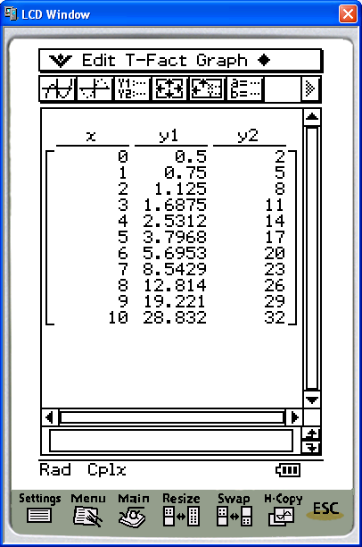

(Hinweis: und )

Einführung von Exponentialfunktionen |  |  |  |  |  | JG 12
Intention | Verlauf | Material | Orga | Klausur | SchüLö | Reflexion

- Zerfalls- und Wachstumsprozesse in der Umwelt
Die vier Aufgaben werden als Anregung für eine differenzierte Gruppenarbeit verwendet (Die Kaffee-Aufgabe für die beste Gruppe). Daran werden die Eigenschaften von Exponentialfunktionen zusammengetragen.
- Zinsberechungen
Die Einführung der Zahl e wird auch in Gruppenarbeit mit den verschiedenen Angeboten der Banken (12%, 6%, 3%, 1%) durchgeführt. Die Frage, wie groß der Gewinn sein kann drängt sich von selbst auf und wird dann mit Hilfe des Grenzwertprozesses numerisch beantwortet.
- Untersuchung verschiedener Wachstumsformen (Untersuchung von Exponentialfunktionen und linearen Zusammenhängen)
Der Vergleich verschiedener Wachstumsvorgänge wird am Beispiel von Zinsen in Gruppenarbeit betrachtet.

Einführung von Exponentialfunktionen |  |  |  |  |  | JG 12
Intention | Verlauf | Material | Orga | Klausur | SchüLö | Reflexion

1. Aufgabe:
Herr Krause hat eine Bank gefunden, die im Jahr 4% Zinsen bezahlt. Er fragt in der Bank, ob es möglich ist auch schon im halben Jahr 2% Zinsen zu bekommen oder im Vierteljahr 1% u.s.w.
- Warum ist eine Aufteilung der Zinsen auf kleine Zeitabschnitte für Herrn Krause besser?
- Erstelle eine Tabelle für die ersten vier Fälle!

Monate | 4% Zinsen jährl. | 2% Zinsen halbj. | 1% Zinsen viertelj. | …
0 | 2000 € | 2000 € | 2000 € | 2000 €
1
2
…
12

- Nun soll dieses System bis in „unendlich kleine“ Zeitabschnitte weiter verfolgt werden. Wie viel Geld hat Herr Krause dann maximal am Ende des Jahres (genau)?

Von seiner Bank bekommt Herr Krause noch weitere Angebote. Dabei hat er sich nur die ersten fünf Werte notiert. Zu Hause überlegt er, wie die Modelle genau aussahen. Den ersten Wert (0 Jahre) hat Herr Krause leider vergessen. Danach gibt es einen bestimmten Zuwachs. Für die ersten fünf Jahre hat Herr Krause folgende Tabelle notiert:

Jahre | Modell 1 | Modell 2
0
1 | 945 | 970
2 | 992,3 | 1030
3 | 1041,8 | 1090
4 | 1093,9 | 1150
5 | 1148,6 | 1210

- Welches System liegt den beiden Tabellen zu Grunde?
- Wie viel Geld hätte Herr Krause jeweils nach 10 Jahren? Wie viel hatte er bei 0 Jahren?
- Welches Modell ist in welchem Zeitraum vorteilhafter?

…

Einführung von Exponentialfunktionen |  |  |  |  |  | JG 12
Intention | Verlauf | Material | Orga | Klausur | SchüLö | Reflexion

1. Aufgabe:
- Warum ist eine Aufteilung der Zinsen auf kleine Zeitabschnitte für Herrn Krause besser?
So werden die schon erworbenen Zinsen mit verzinst.
- Erstelle eine Tabelle für die ersten vier Fälle!

Monate | 4% Zinsen jährl. | 2% Zinsen halbj. | 1% Zinsen viertelj. | 1/3 % monatl.
0 | 2000 € | 2000 € | 2000 € | 2000 €
1 |  |  |  | 2006,60 €
2 |  |  |  | 2013,30 €
3 |  |  | 2020 € | 2020,00 €
4 |  |  |  | 2026,80 €
5 |  |  |  | 2033,50 €
6 |  | 2040 € | 2040,20 € | 2040,30 €
7 |  |  |  | 2047,10 €
8 |  |  |  | 2053,90 €
9 |  |  | 2060,60 € | 2060,80 €
10 |  |  |  | 2067,60 €
11 |  |  |  | 2074,50 €
12 | 2080 € | 2080,80 € | 2081,20 € | 2081,40 €

- Nun soll dieses System bis in „unendlich kleine“ Zeitabschnitte weiter verfolgt werden. Wie viel Geld hat Herr Krause dann maximal am Ende des Jahres (genau)?
Man kann die Funktion für großes x betrachten und erhält ca. 2081,60 €.
- Welches System liegt den beiden Tabellen zu Grunde?
Modell 1: (exponentielles Wachstum)
Modell 2: (lineares Wachstum)
Jahre | Modell 1 | Modell 2
0 | 900 | 910
1 | 945 | 970
2 | 992,3 | 1030
3 | 1041,8 | 1090
4 | 1093,9 | 1150
5 | 1148,6 | 1210
10 | 1466 | 1510

- Wie viel Geld hätte Herr Krause jeweils nach 10 Jahren? Wie viel hatte er bei 0 Jahren?
s. Tabelle
- Welches Modell ist in welchem Zeitraum vorteilhafter?
Modell 2 bis 12 Jahre, Modell 1 ab 13 Jahre.

Einführung von Exponentialfunktionen |  |  |  |  |  | JG 12
Intention | Verlauf | Material | Orga | Klausur | SchüLö | Reflexion

Durch die Neueinführung des Grafikrechners wurde ein Schwerpunkt auf dieses Werkzeug gelegt. Daher war es sicher sinnvoll, nicht zu schwere mathematische Fragestellungen gleichzeitig aufzuwerfen. Daher wurden für den Ausgangspunkt reale einfache Beispiele gewählt. Es gab Möglichkeiten zum eigenständigen Arbeiten in der Gruppe. Weitere Punkte waren:

- Lösbare Probleme

- Einsatz des Grafikrechners

- Stellenwert der Mathematik nicht überbetont

- Rückgriff auf verfügbares Grundwissen

- Reduzierung der mathematischen Anforderungen auch durch den Grafikrechner

